Gambar Pokok Kelapa Sawit Tumbang Diatas Pagar Tembok Besi
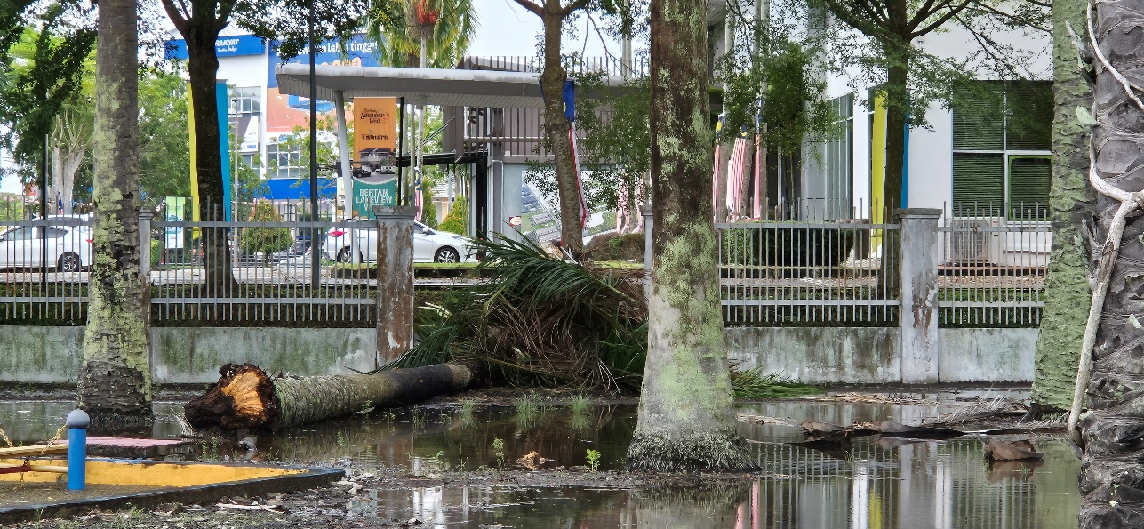

Gambar Menunjukkan Pagar Besi Roboh
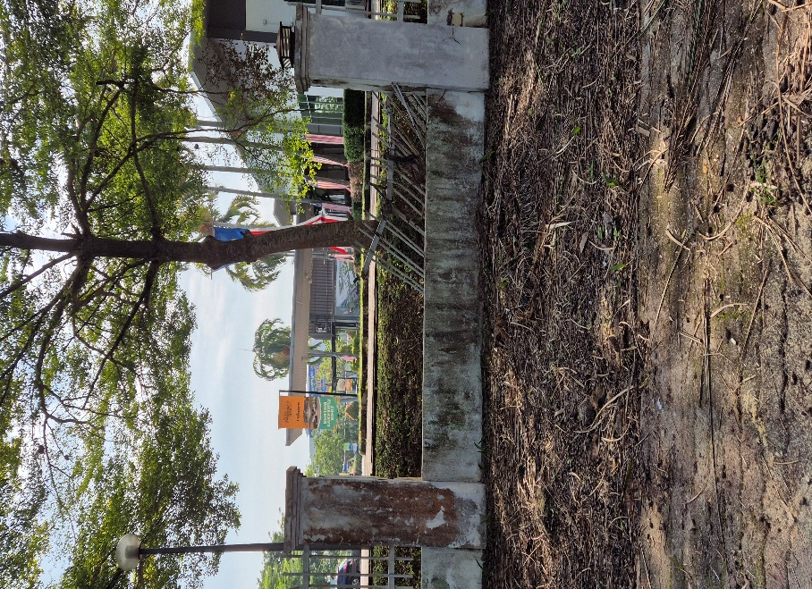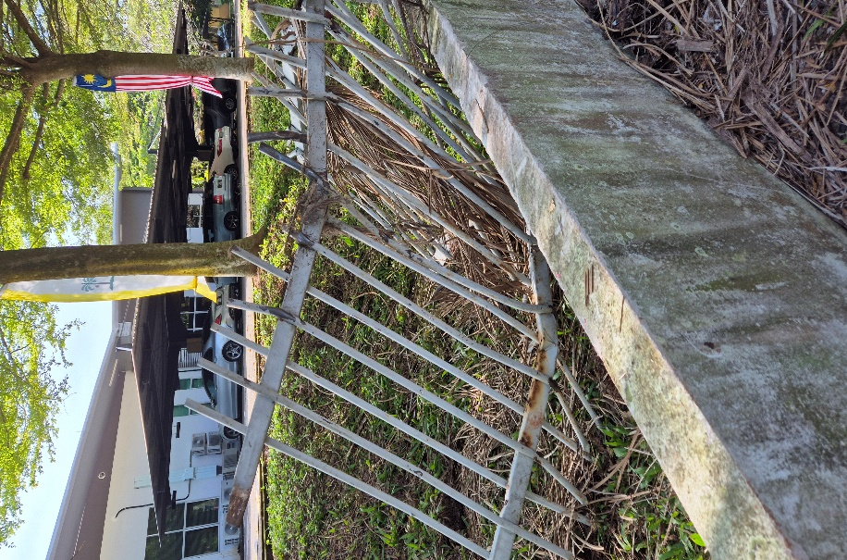

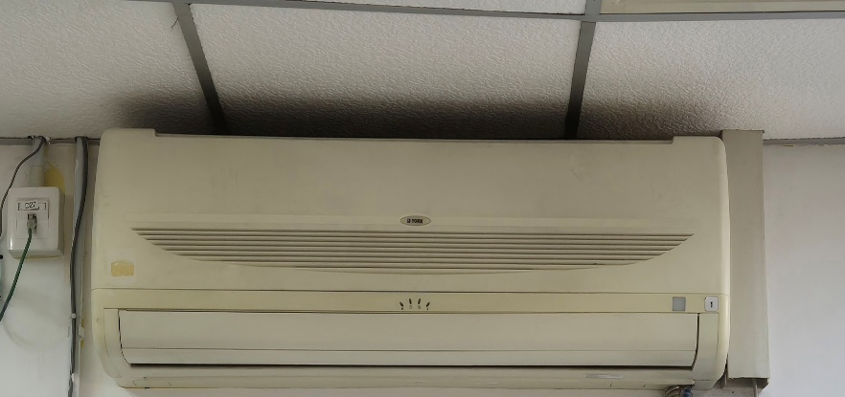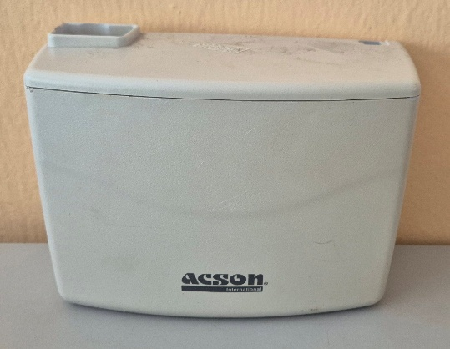
Gambar Penghawa Dingin unit No. 1 Gambar ‘Drainage Pump’

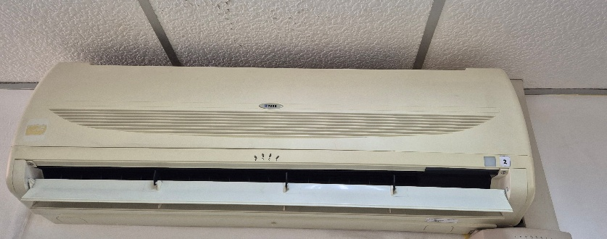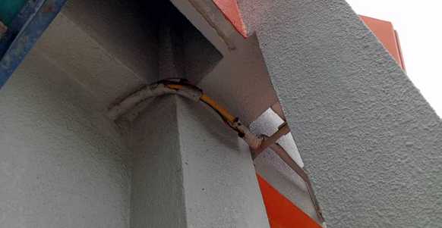
Gambar Penghawa Dingin unit No. 2 Paip ‘Copper’

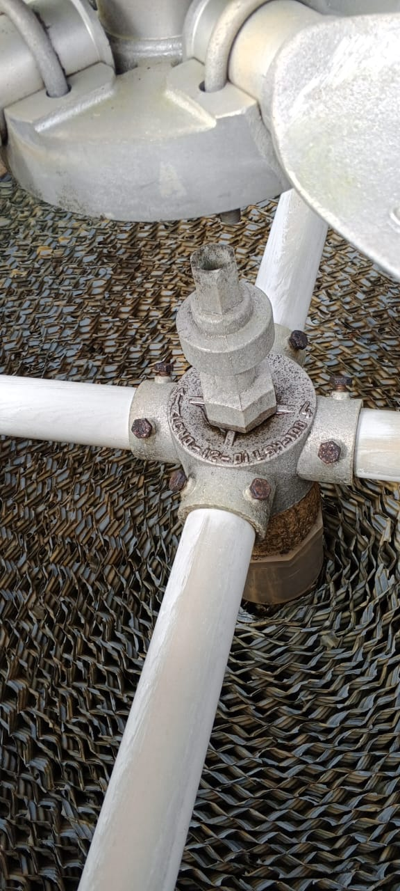
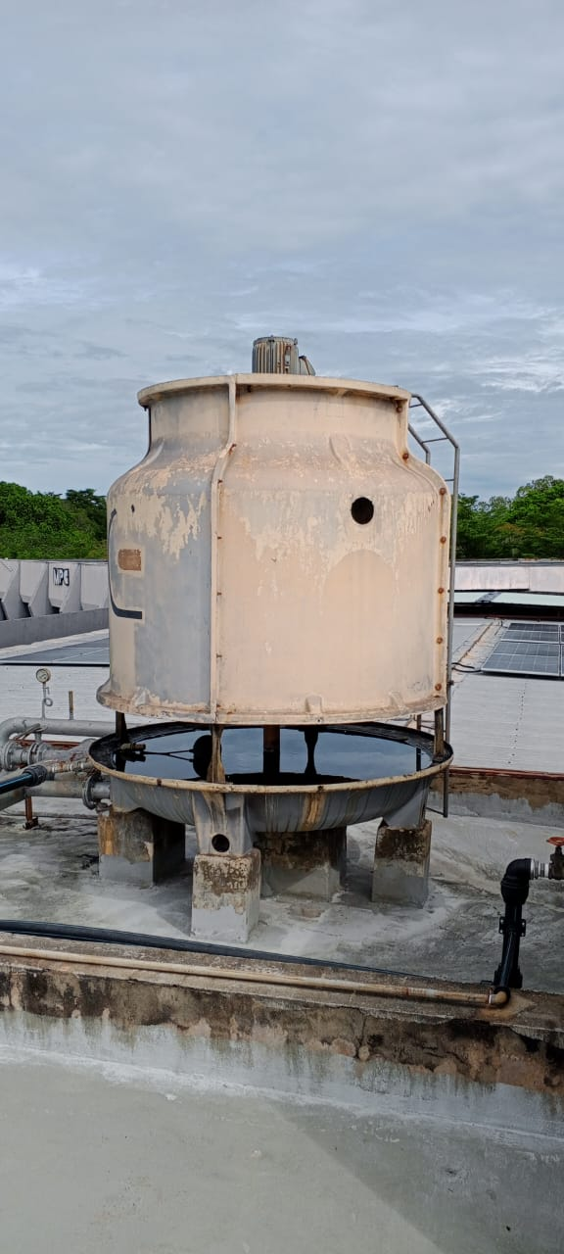
Gambar Cooling Tower Sprinkler Head
Dewan Produktiviti

